高中物理公式、规律汇编表

一、力学
- 胡克定律： F = kx (x为伸长量或压缩量；k为劲度系数，只与弹簧的原长、粗细和材料有关)
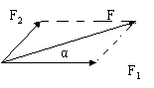
- 重力： G = mg (g随离地面高度、纬度、地质结构而变化；重力约等于地面上物体受到的地球引力)
3 、求F、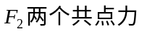的合力：利用平行四边形定则。
注意：(1) 力的合成和分解都均遵从平行四边行法则。
(2) 两个力的合力范围： ⎥ F₁－F₂ ⎥ ≤ F≤ F₁ + F₂
(3) 合力大小可以大于分力、也可以小于分力、也可以等于分力。
4、两个平衡条件：
- 共点力作用下物体的平衡条件：静止或匀速直线运动的物体，所受合外力为零。
F_{合}=0 或 ： F_{x合}=0 F_{y合}=0
推论：[1]非平行的三个力作用于物体而平衡，则这三个力一定共点。
[2]三个共点力作用于物体而平衡，其中任意两个力的合力与第三个力一定等值反向
(2∗ )有固定转动轴物体的平衡条件：力矩代数和为零．（只要求了解）
力矩：M=FL (L为力臂，是转动轴到力的作用线的垂直距离）
5、摩擦力的公式：
(1) 滑动摩擦力： f= μ F_{N}
说明 ： ① F_{N}为接触面间的弹力，可以大于G；也可以等于G;也可以小于G
② μ为滑动摩擦因数，只与接触面材料和粗糙程度有关，与接触面积大小、接触面相对运动快慢以及正压力N无关.
(2) 静摩擦力：其大小与其他力有关， 由物体的平衡条件或牛顿第二定律求解,不与正压力成正比.
大小范围： O≤ f_{静}≤ f_{m} (f_{m}为最大静摩擦力，与正压力有关)
说明：
a 、摩擦力可以与运动方向相同，也可以与运动方向相反。
b、摩擦力可以做正功，也可以做负功，还可以不做功。
c、摩擦力的方向与物体间相对运动的方向或相对运动趋势的方向相反。
d、静止的物体可以受滑动摩擦力的作用，运动的物体可以受静摩擦力的作用。
6、 浮力： F= ρgV (注意单位)
7、 万有引力： F=G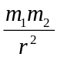
- 适用条件：两质点间的引力（或可以看作质点，如两个均匀球体）。
- G为万有引力恒量，由卡文迪许用扭秤装置首先测量出。
- 在天体上的应用：（M--天体质量 ，m—卫星质量， R--天体半径 ，g--天体表面重力加速度，h—卫星到天体表面的高度）
a 、万有引力=向心力
G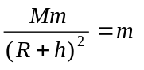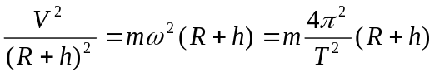
b、在地球表面附近，重力=万有引力
mg = G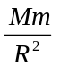 g = G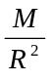
- 第一宇宙速度
mg = m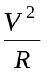 V=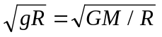
8、 库仑力：F=K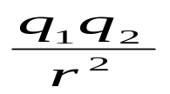 (适用条件：真空中，两点电荷之间的作用力)
- 电场力：F=Eq (F 与电场强度的方向可以相同，也可以相反)
10、磁场力：
- 洛仑兹力：磁场对运动电荷的作用力。
公式：f=qVB (B⊥V) 方向--左手定则
- 安培力 ： 磁场对电流的作用力。
公式：F= BIL （B⊥I） 方向--左手定则
11、牛顿第二定律： F_{合} = ma 或者 ∑F_{x} = m a_{x} ∑F_{y} = m a_{y}
适用范围：宏观、低速物体
理解：（1）矢量性 （2）瞬时性 （3）独立性
（4） 同体性 （5）同系性 （6）同单位制
12、匀变速直线运动：
基本规律： V_{t} = V₀ + a t S = v_{o} t +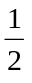a t²
几个重要推论：
(1) V_{t}² － V₀² = 2as （匀加速直线运动：a为正值 匀减速直线运动：a为正值）
(2) A B段中间时刻的瞬时速度:
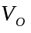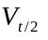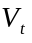
V_{t/ 2} =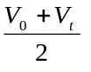= (3) AB段位移中点的即时速度:
A C B

V_{s/2} = 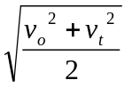
匀速：V_{t/2} =V_{s/2} ; 匀加速或匀减速直线运动：V_{t/2} <V_{s/2}
- 初速为零的匀加速直线运动,在1s 、2s、3s……ns内的位移之比为1²：2²:3²……n²； 在第1s 内、第 2s内、第3s内……第ns内的位移之比为1：3：5…… (2n-1)； 在第1米内、第2米内、第3米内……第n米内的时间之比为1：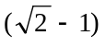： 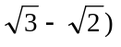……(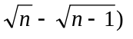
- 初速无论是否为零,匀变速直线运动的质点,在连续相邻的相等的时间间隔内的位移之差为一常数：Δs = aT² (a--匀变速直线运动的加速度 T--每个时间间隔的时间)
- 竖直上抛运动： 上升过程是匀减速直线运动，下落过程是匀加速直线运动。全过程是初速度为V_{O}、加速度为−g的匀减速直线运动。
- 上升最大高度： H = 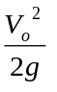
(2) 上升的时间： t= 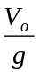
(3) 上升、下落经过同一位置时的加速度相同，而速度等值反向
(4) 上升、下落经过同一段位移的时间相等。 从抛出到落回原位置的时间：t = 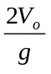
（5）适用全过程的公式： S = V_{o} t --g t² V_{t} = V_{o}-g t
V_{t}² -V_{o}² = - 2 gS （ S、V_{t}的正、负号的理解）
14、匀速圆周运动公式
线速度: V= Rω =2f R=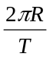
角速度：ω=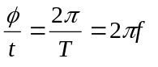
向心加速度：a =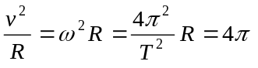² f² R
向心力： F= ma = m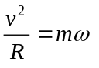² R= m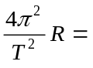m4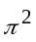n² R
注意：（1）匀速圆周运动的物体的向心力就是物体所受的合外力，总是指向圆心。
（2）卫星绕地球、行星绕太阳作匀速圆周运动的向心力由万有引力提供。
- 氢原子核外电子绕原子核作匀速圆周运动的向心力由原子核对核外电子的库仑力提供。
15、平抛运动公式：匀速直线运动和初速度为零的匀加速直线运动的合运动
水平分运动： 水平位移： x= v_{o} t 水平分速度：v_{x} = v_{o}
竖直分运动： 竖直位移： y =g t² 竖直分速度：v_{y}= g t
tgθ = 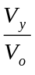 V_{y} = V_{o}tgθ V_{o} =V_{y}ctgθ
V = 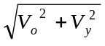 V_{o} = Vcosθ V_{y} = Vsinθ
在V_{o}、V_{y}、V、X、y、t、θ七个物理量中，如果 已知其中任意两个，可根据以上公式求出其它五个物理量。
16、 动量和冲量： 动量： P = mV 冲量：I = F t
（要注意矢量性）
17 、动量定理： 物体所受合外力的冲量等于它的动量的变化。
公式： F_{合}t = mv’ - mv (解题时受力分析和正方向的规定是关键)

18、动量守恒定律：相互作用的物体系统，如果不受外力，或它们所受的外力之和为零，它们的总动量保持不变。 （研究对象：相互作用的两个物体或多个物体）
公式：m₁v₁ + m₂v₂ = m₁ v₁‘+ m₂v₂’或Δp₁ =- Δp₂ 或Δp₁ +Δp₂=O
适用条件：
（1）系统不受外力作用。 （2）系统受外力作用，但合外力为零。
（3）系统受外力作用，合外力也不为零，但合外力远小于物体间的相互作用力。
（4）系统在某一个方向的合外力为零，在这个方向的动量守恒。
19、 功 ： W = Fs cosθ (适用于恒力的功的计算）
- 理解正功、零功、负功
（2） 功是能量转化的量度
重力的功------量度------重力势能的变化
电场力的功-----量度------电势能的变化
分子力的功-----量度------分子势能的变化
合外力的功------量度-------动能的变化
20、 动能和势能： 动能： E_{k} = 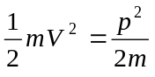
重力势能：E_{p} = mgh (与零势能面的选择有关)
21、动能定理：外力所做的总功等于物体动能的变化（增量）。
公式： W_{合}= ΔE_{k} = E_{k2} - E_{k1} = 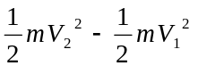 22、机械能守恒定律：机械能 = 动能+重力势能+弹性势能
条件：系统只有内部的重力或弹力做功.
公式： mgh₁ +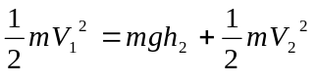 或者 ΔE_{p减} = ΔE_{k增}
23、能量守恒（做功与能量转化的关系）：有相互摩擦力的系统，减少的机械能等于摩擦力所做的功。
ΔE = Q = f S_{相}
24、功率： P = 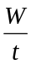 (在t时间内力对物体做功的平均功率)
P = FV (F为牵引力，不是合外力；V为即时速度时，P为即时功率；V为平均速度时，P为平均功率； P一定时，F与V成正比)
25、 简谐振动： 回复力： F = -KX 加速度：a = - 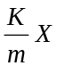
单摆周期公式： T= 2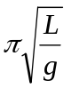 (与摆球质量、振幅无关)
(了解∗)弹簧振子周期公式：T= 2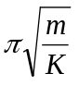 (与振子质量、弹簧劲度系数有关，与振幅无关)
26、 波长、波速、频率的关系： V =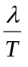=λ f （适用于一切波）
二、热学
1、热力学第一定律：ΔU = Q + W
符号法则：外界对物体做功,W为“+”。物体对外做功,W为“-”；
物体从外界吸热,Q为“+”；物体对外界放热,Q为“-”。
物体内能增量ΔU是取“+”；物体内能减少，ΔU取“-”。
2 、热力学第二定律：
表述一：不可能使热量由低温物体传递到高温物体，而不引起其他变化。
表述二：不可能从单一的热源吸收热量并把它全部用来对外做功，而不引起其他变化。
表述三：第二类永动机是不可能制成的。
3、理想气体状态方程：
（1）适用条件：一定质量的理想气体，三个状态参量同时发生变化。
（2） 公式： 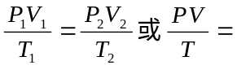恒量
4、热力学温度：T = t + 273 单位：开（K）
（绝对零度是低温的极限，不可能达到）
三、电磁学
（一）直流电路
1、电流的定义： I = 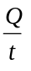 （微观表示： I=nesv，n为单位体积内的电荷数）
2、电阻定律： R=ρ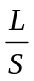 （电阻率ρ只与导体材料性质和温度有关，与导体横截面积和长度无关）
3、电阻串联、并联：
串联：R=R₁+R₂+R₃ +……+R_{n}
并联： 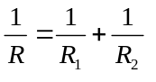 两个电阻并联： R=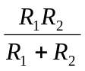
4、欧姆定律：（1）部分电路欧姆定律：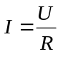 U=IR 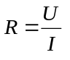
（2）闭合电路欧姆定律：I =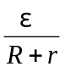
路端电压： U = ε －I r= IR
电源输出功率： 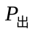 = Iε－Ir = 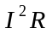
电源热功率： 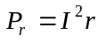
电源效率： 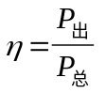=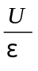 =
（3）电功和电功率：
电功：W=IUt 电热：Q=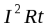 电功率 ：P=IU
对于纯电阻电路： W=IUt=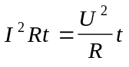 P=IU =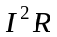
对于非纯电阻电路： W=Iut > P=IU>
（4）电池组的串联：每节电池电动势为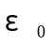`内阻为，n节电池串联时：
电动势：ε=n 内阻：r=n
（二）电场
1、电场的力的性质：
电场强度：（定义式） E = 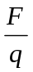 （q 为试探电荷，场强的大小与q无关）
点电荷电场的场强： E = 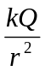 （注意场强的矢量性）
2、电场的能的性质：
电势差： U = 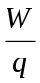 （或 W = U q ）
U_{AB} = φ_{A} - φ_{B}
电场力做功与电势能变化的关系：ΔU = - W
3、匀强电场中场强跟电势差的关系： E = 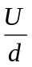 （d 为沿场强方向的距离）
4、带电粒子在电场中的运动：
  - 加速： Uq =mv²
②偏转：运动分解： x= v_{o} t ； v_{x} = v_{o} ； y =a t² ； v_{y}= a t
a = 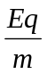
（三）磁场
- 几种典型的磁场：通电直导线、通电螺线管、环形电流、地磁场的磁场分布。
- 磁场对通电导线的作用（安培力）：F = BIL （要求 B⊥I， 力的方向由左手定则判定；若B∥I，则力的大小为零）
- 磁场对运动电荷的作用（洛仑兹力）： F = qvB (要求v⊥B, 力的方向也是由左手定则判定，但四指必须指向正电荷的运动方向；若B∥v,则力的大小为零)
- 带电粒子在磁场中运动：当带电粒子垂直射入匀强磁场时，洛仑兹力提供向心力，带电粒子做匀速圆周运动。即： qvB = 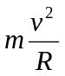
可得： r = 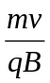 , T = 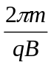 (确定圆心和半径是关键)
（四）电磁感应
1、感应电流的方向判定：①导体切割磁感应线：右手定则；②磁通量发生变化：楞次定律。
2、感应电动势的大小：① E = BLV （要求L垂直于B、V，否则要分解到垂直的方向上 ） ② E = 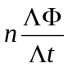 （①式常用于计算瞬时值，②式常用于计算平均值）
（五）交变电流
1、交变电流的产生：线圈在磁场中匀速转动，若线圈从中性面(线圈平面与磁场方向垂直)开始转动，其感应电动势瞬时值为：e = E_{m} sinωt ,其中 感应电动势最大值：E_{m = nBS}ω .
2 、正弦式交流的有效值：E = 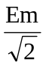 ；U = 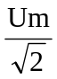 ； I = 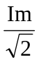
（有效值用于计算电流做功，导体产生的热量等；而计算通过导体的电荷量要用交流的平均值）
3 、电感和电容对交流的影响：
- 电感：通直流，阻交流；通低频，阻高频
- 电容：通交流，隔直流；通高频，阻低频
- 电阻：交、直流都能通过，且都有阻碍
4、变压器原理（理想变压器）：
①电压： 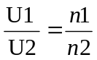 ② 功率：P₁ = P₂
③ 电流：如果只有一个副线圈 ： 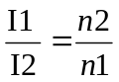 ；
若有多个副线圈：n₁I₁= n₂I₂ + n₃I₃
- 电磁振荡（LC回路）的周期：T = 2π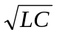
四、光学
1、光的折射定律：n = 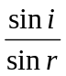
介质的折射率：n = 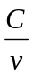
2、全反射的条件：①光由光密介质射入光疏介质；②入射角大于或等于临界角。 临界角C： sin C = 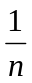
3、双缝干涉的规律：
①路程差ΔS = 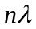 （n=0，1，2，3--） 明条纹
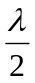（2n+1） （n=0，1，2，3--） 暗条纹
  - 相邻的两条明条纹（或暗条纹）间的距离：ΔX = 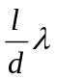
4、光子的能量： E = hυ = h 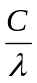 ( 其中h 为普朗克常量，等于6.63×10⁻³⁴Js, υ为光的频率) （光子的能量也可写成： E = m c² ）
（爱因斯坦）光电效应方程： E_{k} = hυ - W (其中E_{k}为光电子的最大初动能，W为金属的逸出功，与金属的种类有关)
5、物质波的波长： = 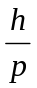 （其中h 为普朗克常量，p 为物体的动量）
五、原子和原子核
- 氢原子的能级结构。
原子在两个能级间跃迁时发射（或吸收光子）：
hυ = E _{m} - E _{n}
- 核能：核反应过程中放出的能量。
质能方程： E = m C² 核反应释放核能：ΔE = Δm C²

复习建议：
1、高中物理的主干知识为力学和电磁学，两部分内容各占高考的38℅，这些内容主要出现在计算题和实验题中。
力学的重点是：①力与物体运动的关系；②万有引力定律在天文学上的应用；③动量守恒和能量守恒定律的应用；④振动和波等等。⑤⑥
解决力学问题首要任务是明确研究的对象和过程，分析物理情景，建立正确的模型。解题常有三种途径：①如果是匀变速过程，通常可以利用运动学公式和牛顿定律来求解；②如果涉及力与时间问题，通常可以用动量的观点来求解，代表规律是动量定理和动量守恒定律；③如果涉及力与位移问题，通常可以用能量的观点来求解，代表规律是动能定理和机械能守恒定律（或能量守恒定律）。后两种方法由于只要考虑初、末状态，尤其适用过程复杂的变加速运动，但要注意两大守恒定律都是有条件的。
电磁学的重点是：①电场的性质；②电路的分析、设计与计算；③带电粒子在电场、磁场中的运动；④电磁感应现象中的力的问题、能量问题等等。
2、热学、光学、原子和原子核，这三部分内容在高考中各占约8℅，由于高考要求知识覆盖面广，而这些内容的分数相对较少，所以多以选择、实验的形式出现。但绝对不能认为这部分内容分数少而不重视，正因为内容少、规律少，这部分的得分率应该是很高的。

